Lisa

Viljandi Linnavalitsuse 25.06.2025

korraldusele nr 342

Kinnistu Tartu tn 27a detailplaneeringu planeeringuala ulatus

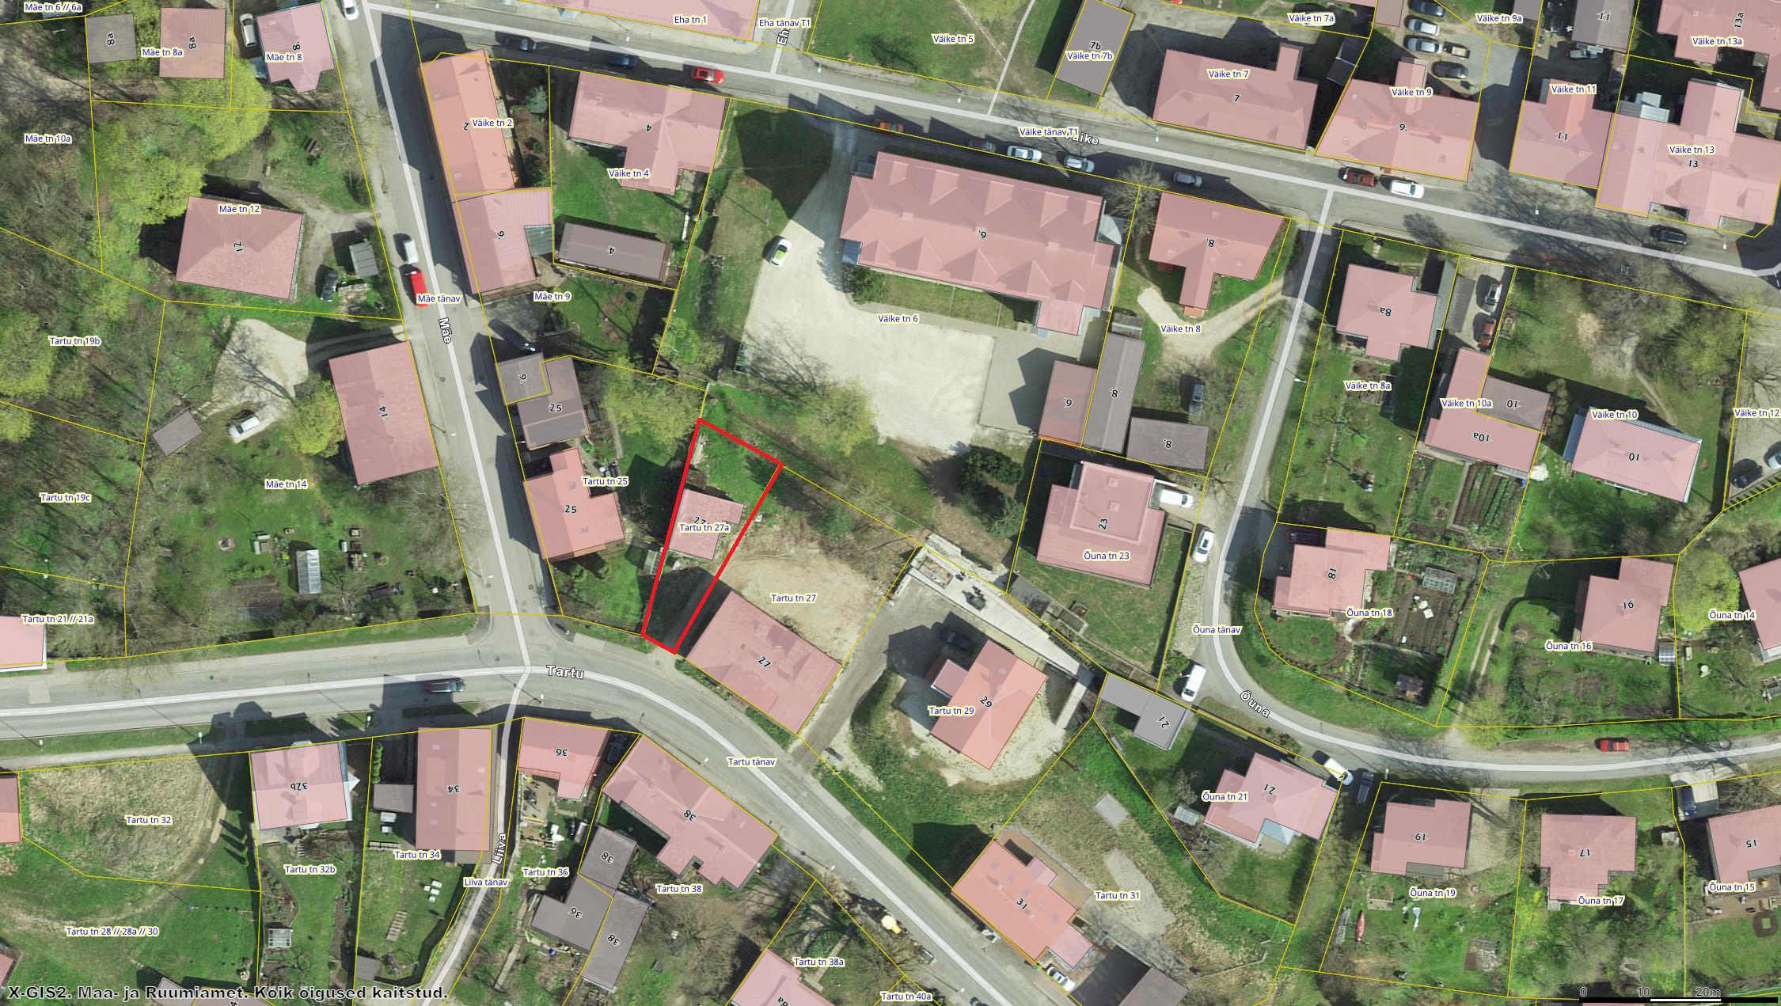

Ortofoto – Maa- ja Ruumiameti kaardiserver (18.06.2025)

Planeeringuala piir